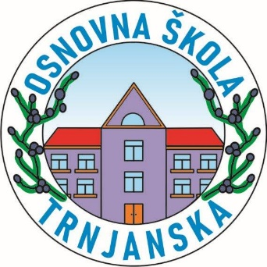
Osnovna škola Trnjanska
Trnjanska cesta 99, Zagreb
KLASA: 602-01-25-01/69
URBROJ: 251-314-25-1

U Zagrebu 19.prosinca 2025. Osnovnim školama općine Trnje
S V I M A

Predmet: Poziv na smotru LiDraNo 2026.

Poštovane i mentorice i mentori,

Osnovna škola Trnjanska je i ove godine domaćin smotre LiDraNo 2026. na općinskoj razini koja će
biti održana u našoj školi dana 2. veljače 2026.

U prilogu se nalaze kratke upute i rokovi kojih su se mentori dužni pridržavati.

S poštovanjem,
Ravnateljica:



